INSTITUTO TECNOLÓGICO NACIONAL DE MÉXICO CAMPUS CHIHUAHUA 2
ING. SISTEMAS EN COMPUTACIONALES
ESTRUCTURA DE DATOS



TAREA 1: Traducción y formato

Osiel Isaac Marquez Aguilar 21550345

Índice
INTRODUCCIÓN TRADUCCIÓN 3
OBJETIVO: 4
Texto 1 5
Texto 2 10
Índice de imagenes
Imagen 1 5
Imagen 2: 6
Imagen 3 8
Imagen 4 10
Imagen 5 11
Imagen 6 13

INTRODUCCIÓN TRADUCCIÓN
Se me ha pedido la traducción de un texto sobre los fallos que pueden ser simples pero ya traídos a la vida real representan un gasto MUY significativo, y tambien conocer el formato con el que trabajaremos.

OBJETIVO:
Hacerme entender que el idioma inglés esta realmente relacionado con mi carrera, entonces, mucha de la información que me ayudará a mejorar se encuentra en este idioma. También el familiarizarme con el formato que usare de forma profesional.

Texto 1
http:www.around.comariane.html Copyright 1996 James Gleick
Publicado por primera vez en el «New York Times Magazine» 1 Diciembre 1996
UN ERROR Y UN ACCIDENTE
A veces un error es más que una molestia
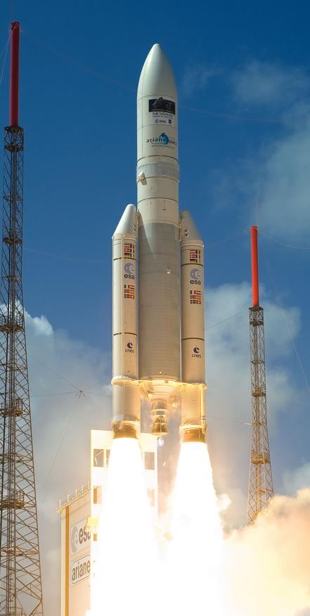
Ariane 5

La Agencia Espacial Europea tardó 10 años y 7mil millones de dólares en fabricar Ariane 5 un cohete gigante capaz de poner en órbita un par de satélites de tres toneladas en cada lanzamiento y destinado a dar a Europa una supremacía abrumadora en el negocio espacial comercial.
Todo lo que hizo falta para que ese cohete explotara a menos de un minuto de su viaje inaugural, el pasado mes de junio, esparciendo ardientes escombros por los manglares de la Guayana Francesa, fue un pequeño programa informático que intentaba meter un número de 64 bits en un espacio de 16 bits.
Un error, un accidente. De todas las líneas de código descuidadas registradas en los anales de la informática, ésta puede ser la más devastadoramente eficaz. De las entrevistas con expertos en cohetes y de un análisis preparado para la agencia espacial se desprende un camino claro desde un error aritmético hasta la destrucción total.

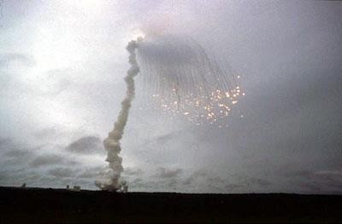
Fragmentos del lanzamiento fallido del Ariane 501

Para reproducir la cinta hacia atrás:
A los 39 segundos del lanzamiento, cuando el cohete alcanzaba una altitud de dos millas y media, un mecanismo de autodestrucción acabó con Ariane 5, junto con su carga útil de cuatro satélites científicos caros y no asegurados. La autodestrucción se activó automáticamente porque las fuerzas aerodinámicas estaban arrancando los impulsores del cohete.
Esta desintegración había comenzado un instante antes, cuando la nave espacial se desvió de su curso bajo la presión de las tres potentes toberas de sus impulsores y del motor principal. El cohete realizaba una brusca corrección de rumbo que no era necesaria, compensando un giro erróneo que no se había producido.

La dirección estaba controlada por el ordenador de a bordo, que pensó erróneamente que el cohete necesitaba un cambio de rumbo debido a las cifras procedentes del sistema de guía inercial. Este dispositivo utiliza giroscopios y acelerómetros para seguir el movimiento. Los números parecían datos de vuelo, extraños e imposibles, pero en realidad eran un mensaje de error de diagnóstico. De hecho, el sistema de guía se había apagado.
Esta parada se produjo 36,7 segundos después del lanzamiento, cuando el propio ordenador del sistema de guiado intentó convertir un dato -la velocidad lateral del cohete- de un formato de 64 bits a otro de 16 bits. El número era demasiado grande y se produjo un error de desbordamiento. Cuando el sistema de guiado se apagó, pasó el control a una unidad idéntica y redundante, que estaba allí para proporcionar una copia de seguridad en caso de que se produjera un fallo de este tipo. Pero la segunda unidad había fallado de la misma manera unos milisegundos antes. ¿Y por qué no? Utilizaba el mismo software.
Este fallo pertenece a una especie que ha existido desde que los primeros programadores informáticos se dieron cuenta de que podían almacenar números como secuencias de bits, átomos de datos, unos y ceros: 1001010001101001. . . .
Un error de este tipo podría colapsar una hoja de cálculo o un procesador de textos en un mal día. Por lo general, cuando un programa convierte datos de una forma a otra, las conversiones están protegidas por líneas de código adicionales que vigilan los errores y se recuperan con elegancia. De hecho, muchas de las conversiones de datos en la programación del sistema de orientación incluían este tipo de protección.
Pero en este caso, los programadores habían decidido que esta cifra de velocidad en particular nunca sería lo suficientemente grande como para causar problemas. Al fin y al cabo, nunca lo había sido antes. Por desgracia, Ariane 5 era un cohete más rápido que Ariane 4. Un absurdo más: el cálculo que contenía el error, que desconectó el sistema de guiado, que confundió al ordenador de a bordo, que obligó al cohete a desviarse de su curso, en realidad no servía para nada una vez que el cohete estaba en el aire. Su única función era alinear el sistema antes del lanzamiento. Por tanto, debería haberse desactivado. Pero los ingenieros decidieron hace tiempo, en una versión anterior del Ariane, dejar esta función en marcha durante los primeros 40 segundos de vuelo, una "característica especial" destinada a facilitar el reinicio del sistema en caso de una breve interrupción en la cuenta atrás.

Los europeos esperan lanzar un nuevo Ariane 5 la próxima primavera, esta vez con un "arquitecto de software" recién designado que supervisará un proceso de simulación en tierra más intensivo y, esperan, realista. La simulación es la gran esperanza de los depuradores de software de todo el mundo, aunque nunca puede anticipar todas las características de la vida real. "Detalles muy pequeños pueden tener consecuencias terribles", afirma Jacques Durand, responsable del proyecto, en París. "No es de extrañar, sobre todo en un sistema de software tan complejo como éste".
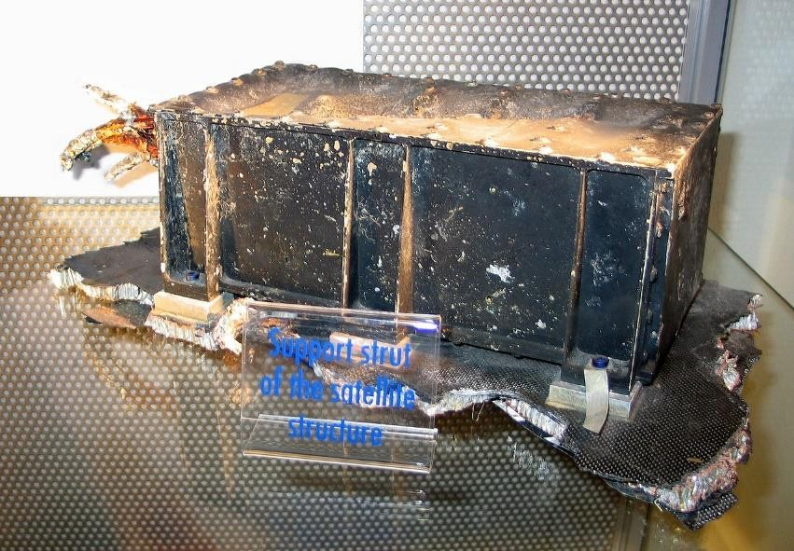
puntal de soporte recuperado de la estructura del satélite
Hoy en día, tenemos complejos sistemas de software por todas partes. Los tenemos en nuestros lavavajillas y relojes de pulsera, aunque no sean tan críticos. Tenemos ordenadores en nuestros coches
-- de 15 a 50 microprocesadores, según cómo se cuenten: en el motor, la transmisión, las suspensiones, la dirección, los frenos y todos los demás subsistemas importantes. Cada uno ejecuta su propio software, probado, simulado y depurado a conciencia, sin duda.
Bill Powers, Vicepresidente de Investigación de Ford, afirma que la potencia de cálculo de los coches se dedica cada vez más no sólo al control real, sino también al diagnóstico y a la planificación de contingencias: "¿Debo abortar la misión y, si la aborto, adónde iría?", dice. También tenemos lo que se llama una estrategia "limp-home". Es decir, en el peor de los casos, se supone que el coche se comporta de forma más o menos normal, como un coche de la era preinformática, en lugar de, por ejemplo, desviarse hacia el árbol más cercano.

Los investigadores europeos decidieron no culpar a ningún contratista o departamento en particular. "Se tomó una decisión", escribieron. "No se analizó ni se comprendió plenamente". Y "no se tuvieron en cuenta las posibles implicaciones de permitir que siguiera funcionando durante el vuelo". No intentaron calcular cuánto tiempo o dinero se ahorró al omitir el código estándar de protección contra errores.
"La junta desea señalar", añadieron, con la magnífica desparpajo de muchos informes oficiales de accidentes, "que el software es la expresión de un diseño muy detallado y no falla en el mismo sentido que un sistema mecánico." No. Falla en un sentido diferente. El software construido durante años a partir de millones de líneas de código, ramificándose y desplegándose y entrelazándose, llega a comportarse más como un organismo que como una máquina.
"Hoy en día no hay vida sin software", afirma Frank Lanza, Vicepresidente Ejecutivo del fabricante estadounidense de cohetes Lockheed Martin. "Probablemente, el mundo se derrumbaría". Afortunadamente, señala, el software realmente importante tiene una fiabilidad del 99,9999999 por ciento. Al menos, hasta que deja de serlo.

Texto 2
UN PERCANCE MÉTRICO CAUSA LA PÉRDIDA DEL ORBITADOR DE LA NASA

El Orbitador Climático de la NASA se ha perdido
23 de septiembre de 1999, 30 de septiembre de 1999
Publicado en la web a las 4:21 p.m. EDT (2021 GMT) Por Robin Lloyd
Redactor principal de «CNN Interactive»
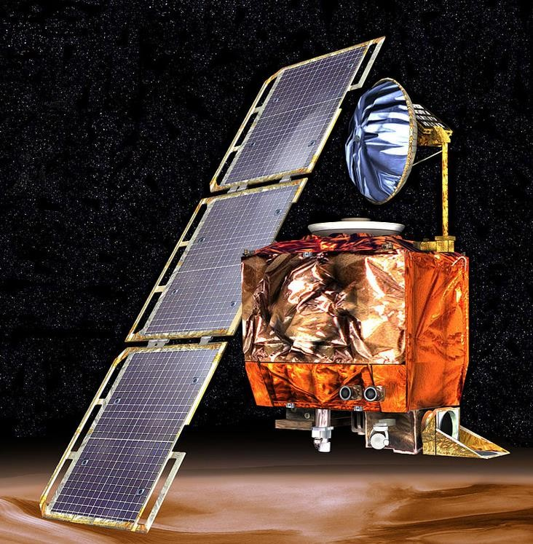
«Mars Observer» en la instalación de carga útil peligrosa
(CNN) - La NASA perdió un orbitador de Marte de 125 millones de dólares porque un equipo de ingeniería de Lockheed Martin utilizó unidades de medida inglesas mientras que el equipo de la agencia utilizó el sistema métrico más convencional para una operación clave de la nave espacial, según un hallazgo de revisión publicado el jueves.
La falta de coincidencia de unidades impidió que la información de navegación se transfiriera entre el equipo de la nave espacial Mars Climate Orbiter de Lockheed Martin en Denver y el equipo de vuelo del Laboratorio de Propulsión a Chorro de la NASA en Pasadena, California.
Lockheed Martin ayudó a construir, desarrollar y operar la nave espacial para la NASA. Sus ingenieros proporcionaron los comandos de navegación para los propulsores del Climate Orbiter en unidades inglesas, aunque la NASA lleva utilizando predominantemente el sistema métrico al menos desde 1990.

Nadie señala con el dedo a Lockheed Martin, dijo Tom Gavin, el administrador del JPL al que reportan todos los directores de proyecto.
"Se trata de un problema de proceso de principio a fin", dijo. "Un solo error como éste no debería haber causado la pérdida del Climate Orbiter. Algo falló en los procesos de nuestro sistema de controles y equilibrios que deberíamos haber detectado y solucionado".
La conclusión procede de un grupo de revisión interna del JPL que informó de la causa a Gavin el miércoles. El grupo estaba formado por unos 10 especialistas en navegación, muchos de ellos jubilados recientemente del JPL.
"Han estado estudiando esto desde el viernes por la mañana después de la pérdida", dijo Gavin.
El percance de navegación acabó con la misión en un día en el que los ingenieros esperaban celebrar la entrada de la nave en la órbita de Marte.
Tras 286 días de viaje, la sonda encendió su motor el 23 de septiembre para ponerse en órbita.
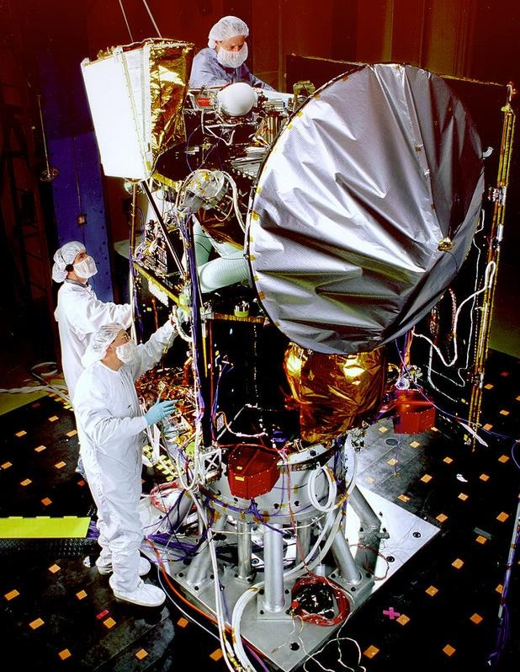
El «Mars Climate Orbiter» se somete a pruebas acústicas.

El motor se encendió, pero la nave se acercó a 60 km del planeta, unos 100 km menos de lo previsto y unos 25 km por debajo del nivel en el que podría funcionar correctamente, según los miembros de la misión.
Los últimos descubrimientos muestran que el sistema de propulsión de la nave se sobrecalentó y se desactivó cuando el Orbitador Climático se sumergió profundamente en la atmósfera, explicó Frank O'Donnell, portavoz del JPL.
Esto probablemente impidió que el motor completara su combustión, por lo que Climate Orbiter probablemente atravesó la atmósfera, continuó más allá de Marte y ahora podría estar orbitando alrededor del Sol, dijo.
Climate Orbiter debía transmitir los datos de una misión asociada llamada Mars Polar Lander, cuyo aterrizaje en Marte está previsto para diciembre. Ahora, los planificadores de la misión están estudiando la forma de transmitir sus datos a través de su propia radio y de otro orbitador que gira en torno al planeta rojo.
Climate Orbiter y Polar Lander fueron diseñados para ayudar a los científicos a comprender la historia del agua en Marte y la posibilidad de vida en el pasado del planeta. Existen pruebas fehacientes de que Marte estuvo antaño inundado de agua, pero los científicos no tienen respuestas claras sobre adónde fue a parar el agua y qué la hizo desaparecer.
La NASA ha convocado dos grupos para investigar las causas de la pérdida del orbitador, incluido el grupo interno de revisión por pares que dio a conocer sus conclusiones el jueves. La NASA también tiene previsto formar un tercer grupo, un grupo de revisión independiente, para investigar el accidente.
Sistema métrico utilizado por la NASA durante muchos años
Hace varios años, cuando se estaba desarrollando la misión Cassini a Saturno, se publicó un documento de la NASA en el que se establecía el sistema métrico para todas las unidades de medida, explicó Gavin.
El sistema métrico se utiliza para la misión Polar Lander, así como para las próximas misiones a Marte, dijo.
Las conclusiones de ese grupo de revisión están siendo estudiadas ahora por un segundo grupo, una junta especial de revisión dirigida por John Casani, que buscará los procesos que fallaron a la hora de encontrar el desajuste entre el sistema métrico y el inglés. Casani se jubiló del JPL hace dos meses como ingeniero jefe del Laboratorio.
"Vamos a ver cómo se transfirieron los datos", dijo Gavin. "¿Cómo llegaron originalmente al sistema en unidades inglesas? ¿Cómo se transfirieron? Cuando hacíamos comprobaciones de navegación y Doppler (distancia y velocidad), ¿cómo es que no lo encontramos?".
"La gente comete errores", dijo Gavin. "El problema aquí no fue el error. Fue el hecho de que no lo miráramos de cabo a rabo y no lo encontráramos. Es injusto confiar en una sola persona".
Lockheed Martin, que no devolvió inmediatamente una llamada telefónica en busca de comentarios, está construyendo orbitadores y aterrizadores para futuras misiones a Marte, incluida una cuyo lanzamiento está previsto para 2001 y una misión que devolverá algunas rocas de Marte a la Tierra dentro de unos años.
También ha colaborado en la misión Polar Lander, que aterrizará en Marte el 3 de diciembre y llevará a cabo una misión de 90 días para estudiar el clima marciano. También está diseñado para extender un brazo robótico que excavará en el suelo marciano cercano y buscará indicios de agua.
Los responsables de la NASA han afirmado que la misión Polar Lander seguirá adelante según lo previsto y dará respuesta a las mismas preguntas científicas planeadas originalmente, aunque el módulo de aterrizaje tendrá que transmitir sus datos a la Tierra sin la ayuda de la sonda Climate Orbiter.
Causa del fallo
El 10 de noviembre de 1999, el Mars Climate Orbiter Mishap Investigation Board publicó un informe de Fase I, detallando los presuntos problemas encontrados con la pérdida de la nave espacial. Previamente, el 8 de septiembre de 1999, se calculó la Maniobra de Corrección de Trayectoria-4, que se ejecutó el 15 de septiembre de 1999. Su objetivo era situar la nave en una posición óptima para una maniobra de inserción orbital que la llevaría alrededor de Marte a una altitud de 226 kilómetros el 23 de septiembre de 1999. Sin embargo, durante la semana que transcurrió entre el TCM-4 y la maniobra de inserción orbital, el equipo de navegación indicó que la altitud podría ser muy inferior a la prevista, entre 150 y 170 kilómetros. Veinticuatro horas antes de la inserción orbital, los cálculos situaban al orbitador a una altitud de 110 kilómetros; 80 kilómetros es la altitud mínima a la que se creía que el Mars Climate Orbiter era capaz de sobrevivir durante esta maniobra. Los cálculos posteriores al fallo mostraron que la nave se encontraba en una trayectoria que la habría llevado a 57 kilómetros de la superficie, donde probablemente se desintegró debido a las tensiones atmosféricas.
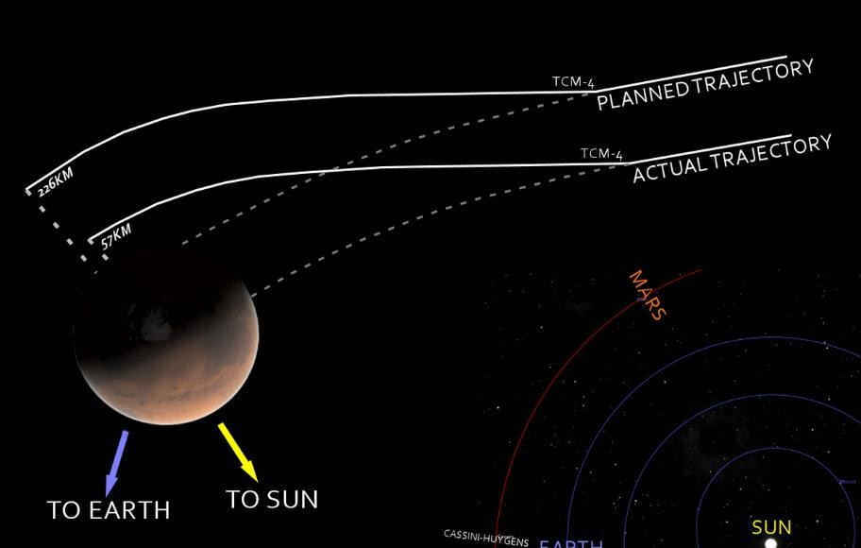
Diagrama comparativo de las trayectorias prevista y real del Orbiter
La causa principal de esta discrepancia fue que un programa informático de tierra suministrado por Lockheed Martin producía resultados en unidades estadounidenses ("americanas"), contrariamente a su Especificación de Interfaz de Software (SIS), mientras que un segundo sistema, suministrado por la NASA, que utilizaba esos resultados esperaba que estuvieran en unidades métricas, de acuerdo con la SIS. El software que calculaba el impulso total producido por los disparos de los propulsores calculaba los resultados en libras-segundo. El cálculo de la trayectoria utilizó estos resultados para corregir la posición prevista de la nave espacial por los efectos de los disparos de los propulsores. Este software esperaba que sus entradas estuvieran en newton-segundos.
La discrepancia entre la posición calculada y la medida, que resultaba en la discrepancia entre la altitud de inserción en órbita deseada y la real, había sido advertida anteriormente por al menos dos navegantes, cuyas preocupaciones fueron desestimadas. Se convocó una reunión de ingenieros de software de trayectoria, operadores de software de trayectoria (navegantes), ingenieros de propulsión y gestores, para considerar la posibilidad de ejecutar la Maniobra de Corrección de Trayectoria-5, que estaba en el programa. Los asistentes a la reunión recuerdan un acuerdo para realizar la TCM-5, pero finalmente no se llevó a cabo.

